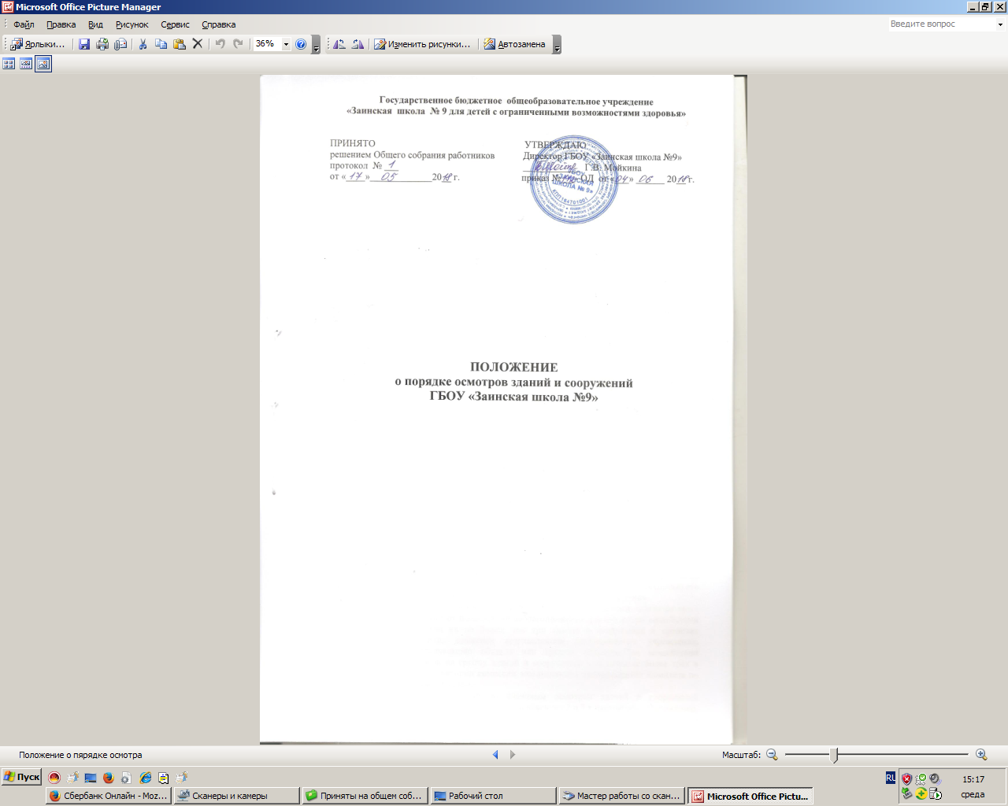

1. Общие положения
1.1. Контроль за техническим состоянием зданий и сооружений является составной частью системы их эксплуатации и технического обслуживания и включает в себя осуществление осмотров и наблюдений за техническим состоянием зданий и сооружений, их конструктивных элементов и оборудования, проведение консультационной работы с персоналом, занятым эксплуатацией и техническим обслуживанием, и обучающимися по правилам содержания и использования зданий и сооружений.
1.2. Настоящее Положение устанавливает порядок осмотров и наблюдений за техническим состоянием зданий и сооружений на территории ГБОУ «Заинская школа №9».
1.3. Организация контроля за содержанием зданий и сооружений в исправном техническом состоянии возлагается на руководителя учреждения.

2. Цели и сроки проведения осмотров зданий и сооружений
2.1. Контроль за техническим состоянием зданий и сооружений включает в себя проведение плановых, внеплановых и частичных осмотров зданий и сооружений или их отдельных конструктивных элементов и оборудования.
2.2. Целью осмотров является получение информации о фактическом техническом состоянии зданий и сооружений, их отдельных конструктивных элементов и оборудования, а также контроль за соблюдением правил их содержания и использования.
2.3. Плановые осмотры зданий и сооружений организуются два раза в год - весенние и осенние осмотры.
2.4. Весенние осмотры проводятся для проверки технического состояния зданий и сооружений, инженерного и технологического оборудования, прилегающей территории после окончания эксплуатации в зимних условиях.
2.5. В ходе осенних осмотров проводится проверка готовности зданий и сооружений к эксплуатации в зимних условиях.
2.6. Внеплановые осмотры зданий и сооружений проводятся после аварий техногенного характера и стихийных бедствий (ураганных ветров, ливней, снегопадов, наводнений - далее неблагоприятные факторы).
2.7. Частичные осмотры зданий и сооружений осуществляются административно-хозяйственным и техническим персоналом учреждения с целью обеспечения постоянного наблюдения за правильной эксплуатацией объектов в сроки, предусмотренные в Приложении 1 к настоящему Положению.
2.8. Весенние осмотры осуществляются сразу после таяния снега, когда здания, сооружения и прилегающая к ним территория могут быть доступны для осмотра. Осенние осмотры проводятся до наступления отопительного сезона, к этому времени должна быть завершена подготовка зданий и сооружений к эксплуатации в зимних условиях.
3. Организация проведения осмотров зданий и сооружений
3.1. Плановые осмотры зданий и сооружений осуществляются комиссиями, образованными в соответствии с положением о порядке проведения плановых осмотров эксплуатируемых зданий и сооружений. Персональный состав комиссий и их председатели назначаются приказом по школе. В работе комиссий участвуют лица, назначенные ответственными за соблюдение правил эксплуатации и технического содержания зданий и сооружений, а также пользователи зданий и сооружений.
3.2. Внеплановые осмотры зданий и сооружений проводятся комиссиями, состав которых определяется в зависимости от последствий неблагоприятных факторов.При воздействии неблагоприятных факторов на не более, чем три здания и сооружения в пределах ограниченной территории, комиссии возглавляются руководителем учреждения, ответственного за эксплуатацию объекта или группы объектов.При воздействии неблагоприятных факторов на группу зданий и сооружений в количестве более трех в пределах ограниченной территории комиссии возглавляются руководителем Комитета по образованию или его заместителем.
3.3. Результаты работы комиссий по плановым осмотрам зданий и сооружений оформляются актами, предусмотренными в Приложениях 2 и 3 к настоящему Положению, в которых отмечаются выявленные недостатки, влияющие на эксплуатационные качества и долговечность конструкций, наличие нарушений в процессе эксплуатации зданий и сооружений и меры по их устранению.
3.4. При внеплановых осмотрах определяется техническое состояние зданий и сооружений или их отдельных конструктивных элементов после воздействия неблагоприятных факторов, степень опасности выявленных повреждений, угрожающих жизни людей и сохранности зданий и сооружений. Форма акта внепланового осмотра зданий (сооружений) предусмотрена в Приложении 4 к настоящему Положению.
3.5. В случае тяжелых последствий воздействия на здания и сооружения неблагоприятных факторов осмотры зданий и сооружений проводятся в соответствии с Положением о порядке расследования причин аварий зданий и сооружений, их частей и конструктивных элементов на территории Российской Федерации, утвержденным Приказом Минстроя России от 6 декабря 1994 г. N 17-48 (зарегистрировано Минюстом России 23 декабря 1994 г. N 761).
3.6. На основании актов осмотров разрабатываются мероприятия по устранению выявленных недостатков с указанием сроков и ответственных лиц за их выполнение, а также выдаются задания и поручения лицам, назначенным ответственными за эксплуатацию зданий и сооружений.
3.7. Результаты частичных осмотров и контроля за техническим состоянием зданий, сооружений, отдельных конструктивных элементов и инженерного оборудования фиксируются в журнале учета (паспорте) технического состояния здания (сооружения) по форме, предусмотренной в Приложении 5 к настоящему Положению, которые предъявляются комиссиям по проведению плановых осмотров.

4. Контроль за техническим состоянием зданий и сооружений
4.1. Контроль за техническим состоянием зданий и сооружений осуществляется в следующем порядке:
4.1.1. Плановые осмотры, в ходе которых проверяется техническое состояние зданий и сооружений в целом, включая конструкции, инженерное оборудование и внешнее благоустройство.
4.1.2. Внеплановые осмотры, в ходе которых проверяются здания и сооружения в целом или их отдельные конструктивные элементы, подвергшиеся воздействию неблагоприятных факторов.
4.1.3. Частичные осмотры, в ходе которых проверяется техническое состояние отдельных конструктивных элементов зданий и сооружений, отдельных помещений, инженерных систем в целом или по отдельным их видам, элементов внешнего благоустройства.
4.2. При плановых осмотрах зданий и сооружений проверяются:
внешнее благоустройство;
фундаменты и подвальные помещения, встроенные котельные, насосные, тепловые пункты, элеваторные узлы, инженерные устройства и оборудование;
ограждающие конструкции и элементы фасада, козырьки, архитектурные детали, водоотводящие устройства);
кровли, чердачные помещения и перекрытия, надкровельные вентиляционные и дымовые трубы, коммуникации и инженерные устройства, расположенные в чердачных и кровельных пространствах;
поэтажно - перекрытия, капитальные стены и перегородки внутри помещений, санузлы, санитарно-техническое и инженерное оборудование;
строительные конструкции и несущие элементы технологического оборудования;
соблюдение габаритных приближений;
наружные коммуникации и их обустройства;
противопожарные устройства.
4.3. Особое внимание при проведении плановых, внеплановых и частичных осмотров обращается на:
сооружения и конструкции, подверженные вибрирующим и другим динамическим нагрузкам, расположенные на вечной мерзлоте, в зонах повышенной сейсмичности, на просадочных, подрабатываемых и карстовых территориях, а также на крупнопанельные здания первых массовых серий, ветхие и аварийные здания и сооружения, объекты, имеющие износ несущих конструкций свыше 60%;
конструкции, лишенные естественного освещения и проветривания, подверженные повышенному увлажнению или находящиеся в других условиях, не соответствующих техническим и санитарным нормативам;
выполнение замечаний и поручений, выданных предыдущими плановыми проверками.
4.4. Построенные и реконструированные здания и сооружения в первый год их эксплуатации дополнительно проверяются на соответствие выполненных работ строительным нормам и правилам.
4.5. Комиссии, осуществляющие плановые и внеплановые осмотры, определяют меры по обеспечению безопасности людей в случаях обнаружения деформаций, промерзаний, сильных протечек, сверхнормативной влажности, звукопроводности, вибрации, других дефектов, наличие которых и их развитие могут привести к снижению несущей способности или потере устойчивости конструкций, нарушению нормальных условий эксплуатации технологического и инженерного оборудования, работы персонала, проживания граждан.
4.6. Для определения причин возникновения дефектов, проведения технической экспертизы, взятия проб и инструментальных исследований, а также в других необходимых случаях комиссии по осмотру зданий и сооружений могут привлекать специалистов соответствующей квалификации, назначать сроки и определять состав специальной комиссии по детальному обследованию здания или сооружения.
4.7. В зданиях и сооружениях, где требуется дополнительный контроль за техническим состоянием этих зданий и сооружений или их отдельных конструктивных элементов, комиссии по плановым или внеплановым осмотрам вправе установить особый порядок постоянных наблюдений, обеспечивающий безопасные условия их эксплуатации.
4.8. По результатам осмотров в срок не более трех дней устраняются обнаруженные отклонения от нормативного режима эксплуатации зданий и сооружений, в частности, неисправность механизмов открывания окон, дверей, ворот, фонарей, повреждения наружного остекления, водосточных труб и желобов, отмосток, ликвидация зазоров, щелей и трещин, выполняются другие работы текущего характера.
4.9. До начала осмотров зданий и сооружений лица, назначенные ответственными за эксплуатацию этих зданий и сооружений, обеспечивают доступ в них членам комиссий для проведения осмотров.
4.10. Комиссии, осуществляющие осмотры зданий и сооружений, по результатам осмотров оформляют и дают руководителям организаций железнодорожного транспорта и пользователям зданий и сооружений поручения об устранении выявленных нарушений, допущенных по их вине в результате действия или бездействия. При неоднократном выявлении таких нарушений комиссии направляют руководителям организаций железнодорожного транспорта, в хозяйственном ведении или оперативном управлении которых состоят эти здания и сооружения, соответствующие предложения, в том числе и о прекращении отношений с пользователями зданий и сооружений, вытекающих из договоров найма, аренды.

Приложение 1
к Положению о порядке
осмотров зданий и сооружений,
ГБОУ «Заинская школа №9»
ПЕРИОДИЧНОСТЬ ЧАСТИЧНЫХ ОСМОТРОВ ТЕХНИЧЕСКОГО СОСТОЯНИЯ КОНСТРУКТИВНЫХ ЭЛЕМЕНТОВ ЗДАНИЙ И СООРУЖЕНИЙ

№ п/п | Конструктивные элементы, инженерные устройства | Исполнитель | Частота осмотров в год | Примечание
 | Внутренние системы водоснабжения, канализации, отопления, водоотвода | ООО Теплоконтроль | 1
 | Светильники, розетки, электросети, распределительные и водные щиты | Рабочий по обслуживанию зданий | 1
 | Силовое электрооборудование |  | 2
 | Кровельные покрытия | Рабочий по обслуживанию зданий | 1 | После таяния снега
 | Деревянные и столярные конструкции | Рабочий по обслуживанию зданий | 1
 | Каменные и бетонные конструкции, перегородки |  | По мере необходимости
 | Внутренняя и наружная отделка, полы | Завхоз | По мере необходимости
 | Системы связи, низковольтное оборудование | связист | 1
 | Чердаки, подвалы, подсобные и вспомогательные помещения, благоустройство | Завхоз | 2 | Перед проведением весенних и осенних осмотров
 | Наружные сети водопровода, канализации, отопления и устройства на них | ООО Теплоконтроль | 2
 | Наружные сети энергоснабжения |  | В соответствии с правилами эксплуатации
 | Технологическое оборудование | Завхоз | 1

Приложение 2
к Положению о порядке
осмотров зданий и сооружений,
ГБОУ «Заинская школа №9»

АКТ общего весеннего осмотра здания (сооружения)
г.Заинск "__" __________________ г.
населенный пункт
1. Название здания (сооружения) __________________________________
2. Адрес _________________________________________________________
3. Владелец (балансодержатель) ___________________________________
4. Пользователи (наниматели, арендаторы) _________________________
5. Год постройки _________________________________________________
6. Материал стен _________________________________________________
7. Этажность _____________________________________________________
8. Наличие подвала _______________________________________________

Результаты осмотра здания (сооружения) и заключение комиссии:
Комиссия в составе -
Председателя _________________________________________________
Членов комиссии:
1. _______________________________________________________
2. _______________________________________________________
3. _______________________________________________________
_______________________________________________________
Представители:
1. _______________________________________________________
2. _______________________________________________________
_______________________________________________________
произвела осмотр _______________________ по вышеуказанному адресу.
наименование здания (сооружения)

----+----------------------------------+----------+---------------
¦ N ¦ Наименование конструкций, ¦ Оценка ¦ Перечень ¦
¦п/п¦ оборудования и устройств ¦состояния, необходимых и ¦
¦ ¦¦ описание ¦рекомендуемых ¦
¦ ¦¦ дефектов ¦ работ, сроки ¦
¦ ¦¦ ¦и исполнители ¦
+---+----------------------------------+----------+--------------+
¦ 1 ¦ 2 ¦ 3 ¦ 4 ¦
+---+----------------------------------+----------+--------------+
¦1. ¦Благоустройство ¦ ¦¦
¦2. ¦Наружные сети и колодцы ¦ ¦¦
¦3. ¦Фундаменты (подвал) ¦ ¦¦
¦4. ¦Несущие стены (колонны) ¦ ¦¦
¦5. ¦Перегородки ¦ ¦¦
¦6. ¦Балки (фермы) ¦ ¦¦
¦7. ¦Перекрытия ¦ ¦¦
¦8. ¦Лестницы ¦ ¦¦
¦9. ¦Полы ¦ ¦¦
¦10.¦Проемы (окна, двери, ворота) ¦ ¦¦
¦11.¦Кровля ¦ ¦¦
¦12.¦Наружная отделка ¦ ¦¦
¦ ¦а) архитектурные детали ¦ ¦¦
¦ ¦б) водоотводящие устройства ¦ ¦¦
¦ ¦в) ¦ ¦¦
¦13.¦Внутренняя отделка ¦ ¦¦
¦14.¦Центральное отопление ¦ ¦¦
¦15.¦Местное отопление ¦ ¦¦
¦16.¦Санитарно-технические устройства ¦ ¦¦
¦17.¦Газоснабжение ¦ ¦¦
¦18.¦Вентиляция ¦ ¦¦
¦19.¦Мусоропровод ¦ ¦¦
¦20.¦Лифты ¦ ¦¦
¦21.¦Энергоснабжение, освещение ¦ ¦¦
¦22.¦Технологическое оборудование ¦ ¦¦
¦23.¦Встроенные помещения ¦ ¦¦
¦24.¦_________________________________ ¦ ¦¦
¦25.¦_________________________________ ¦ ¦¦
----+----------------------------------+----------+---------------

В ходе общего внешнего осмотра произведено:
1) отрывка шурфов ________________________________________________
2) простукивание внутренних стен и фасада ________________________
3) снятие деталей фасада, вскрытие конструкций ___________________
4) взятие проб материалов для испытаний __________________________
5) другие замеры и испытания конструкций и оборудования __________
_______________________________________________________________
Выводы и предложения:
__________________________________________________________________
__________________________________________________________________
__________________________________________________________________

Подписи:
Председатель комиссии

Члены комиссии

Приложение 3
к Положению о порядке
осмотров зданий и сооружений,
ГБОУ «Заинская школа №9»

АКТ (ПАСПОРТ) общего осеннего осмотра здания (сооружения) (о готовности к эксплуатации в зимних условиях)
______________________ "__" ___________________ г.
населенный пункт
1. Название здания (сооружения) __________________________________
2. Адрес _________________________________________________________
3. Владелец (балансодержатель) ___________________________________
4. Пользователи (наниматели, арендаторы) _________________________
5. Год постройки _________________________________________________
6. Материал стен _________________________________________________
7. Этажность _____________________________________________________
8. Наличие подвала _______________________________________________

Результаты осмотра здания (сооружения) и заключение комиссии:
Комиссия в составе -
Председателя _____________________________________________________
Члены комиссии
1. ___________________________________________________________
2. ___________________________________________________________
3. ___________________________________________________________
___________________________________________________________
Представители
1. ___________________________________________________________
2. ___________________________________________________________
___________________________________________________________
произвела проверку готовности ___________ по вышеуказанному адресу
наименование здания (сооружения)
к эксплуатации в зимних условиях и установила:
1. Техническое состояние основных конструктивных элементов и
инженерного оборудования:
а) кровля ________________________________________________________
б) чердачное помещение (утепление, вентиляция) ___________________
в) фасад и наружные водостоки ____________________________________
г) проемы ________________________________________________________
д) внутренние помещения __________________________________________
е) подвальные и встроенные помещения _____________________________
ж) отмостки и благоустройство ____________________________________
з) отопление, элеваторные узлы и бойлерные _______________________
и) местное отопление, дымоходы, газоходы _________________________
к) электроснабжение и освещение __________________________________
л) оборудование, инженерные устройства ___________________________
м) _______________________________________________________________
_______________________________________________________________

2. Обеспеченность:
а) топливом (запас в днях) _______________________________________
б) уборочным инвентарем __________________________________________

3. Выполнение противопожарных мероприятий ________________________
__________________________________________________________________

Выводы и предложения: ____________________________________________
__________________________________________________________________
__________________________________________________________________
__________________________________________________________________
__________________________________________________________________
Подписи:

Председатель комиссии

Члены комиссии

Приложение 4
к Положению о порядке
осмотров зданий и сооружений,
ГБОУ «Заинская школа №9»

АКТ внепланового осмотра зданий (сооружений)
______________________ "__" _________________ г.
населенный пункт
Название зданий (сооружений) _____________________________________
Адрес ____________________________________________________________
Владелец (балансодержатель) ______________________________________
Материал стен ____________________________________________________
Этажность ________________________________________________________

Характер и дата неблагоприятных воздействий ______________________

Результаты осмотра зданий (сооружений) и заключение комиссии:
Комиссия в составе -
Председатель комиссии ____________________________________________
Члены комиссии ___________________________________________________
________________________________________________
________________________________________________
________________________________________________
Представители ____________________________________________________
________________________________________________
________________________________________________
произвела осмотр ____________, пострадавших в результате ________.
наименование зданий (сооружений)
Краткое описание последствий неблагоприятных воздействий:
__________________________________________________________________
__________________________________________________________________
__________________________________________________________________
_____________________________________________________________.
Характеристика состояния здания (сооружения) после неблагоприятных
воздействий ______________________________________________________
__________________________________________________________________
__________________________________________________________________
Сведения о мерах по предотвращению развития разрушительных
явлений, принятых сразу после неблагоприятных воздействий ________
__________________________________________________________________
Предлагаемые меры по ликвидации последствий неблагоприятных
воздействий, сроки и исполнители _________________________________
__________________________________________________________________
__________________________________________________________________
__________________________________________________________________
__________________________________________________________________
__________________________________________________________________
__________________________________________________________________
Подписи:
Председатель комиссии
Члены комиссии
Приложение 5
к Положению о порядке
осмотров зданий и сооружений,
ГБОУ «Заинская школа №9»

ЖУРНАЛ УЧЕТА (ПАСПОРТ) технического состояния здания (сооружения)
Наименование здания (сооружения) _________________________________
Адрес ____________________________________________________________
Владелец (балансодержатель) ______________________________________
Должность и фамилия И.О. лица, ответственного за содержание здания
__________________________________________________________________

------+-----T--------+---------------+--------+--------+----------
¦Дата ¦Вид ¦Объекты,¦Описаниевыяв- ¦Меропри-¦Срок ус-¦Отметка ¦
¦про- ¦про- ¦кем про-¦ленных недос- ¦ятия по ¦транения¦обустра-¦
¦верки¦верки¦изведена¦татков в содер-¦устране-¦замеча- ¦нении за-¦
¦ ¦¦проверка¦жаниипомещений¦нию за- ¦ний, от-¦мечаний¦
¦ ¦¦(долж- ¦и дефектов ¦мечаний¦ветст- ¦(дата, ¦
¦ ¦¦ность, ¦строительных ¦ ¦венный ¦подпись) ¦
¦ ¦¦фамилия)¦конструкций ¦ ¦¦¦
+-----+-----+--------+---------------+--------+--------+---------+
¦ 1 ¦ 2 ¦ 3 ¦ 4 ¦ 5 ¦ 6 ¦ 7 ¦
Примечание: журнал хранится у лица, ответственного за техническое состояние здания (сооружения), и предъявляется комиссиям при проведении плановых осмотров.

